Задачи за упражнение към темата „Трапец“

Зад. 1. Коя от следните фигури е трапец:

а) б) в) г)

Отговор: г)

Зад. 2. Изчислете лицето на трапец, ако едната основа е 50 мм, другата основа е два пъти по-голяма, а височината е 20 см:

а) 100 кв. см; б) 150 кв. см; в) 80 кв. см; г) 4 кв. см.

Отговор: б) 150 кв. см.

Зад. 3. Колко е обиколката на равнобедрен трапец, ако основите са 70 мм и 13 см, а бедрото е равно на по-голямата основа?

а) 46 см; б) 90 см; в) 100 см; г) 223 см.

Отговор: a) 46 см.

Зад. 4. Намерете основата ***a*** на трапец, ако ***b***=3 см, а ***h***=12 см, лицето на трапеца е 60 кв. см.

а) 15 см; б) 16 см; в) 7 см; г) 8 см.

Отговор: в) 7 см.

Зад. 5. Коя от показаните фигури е правоъгълен трапец?

а) б) в)

Отговор: б)

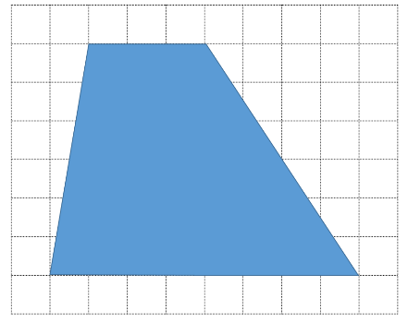

Зад. 6. Намерете лицето на трапеца, ако е известно, че страните на малките квадратчета имат дължина 1 см:

Отговор: 33 кв. см